蓄电池活化维护仪应用及主要技术特征
ZY3986S蓄电池活化维护仪集充电、放电、单体检测、在线监测和活化五合一体，一机多用。减少企业成本，降低维护人员的劳动强度，为蓄电池和UPS电源维护提供全面科学的检测手段。

ZY3986S蓄电池活化维护仪特点
1、液晶屏显示，全中文菜单提示，操作简便，智能化程度高，可设定电压、电流、时间、容量等参数，自动完成蓄电池组各种参数的测试、监控。
2、实时在线监控功能：实时在线监测、显示所有测试数据：电流、电池组电压、单体电池电压、时间、容量等，同时将数据存贮并传送至PC机,显示并打印各种图表。
3、自动放充电功能：设定放/充电的电流、时长、容量及其电压的高限、低限，可以循环一次放电、充电过程。
4、电池活化功能：可对蓄电池组进行活化。
5、自动停机功能：在下列条件任意一条满足时自动停止放/充电：时间到、容量到、单体电池保护电压到以及整组电池保护电压到。
6、保护功能：如有电压异常情况发生，自动停止充电或放电。
7、电压、电流显示值的校准修正功能：主要校准电池组总电压、电流和单体电池电压。
8、U盘数据转贮功能：充电、放电、自动放充或者电池活化结束后，可把采集的数据转存到U盘，再由U盘将放/充电采集的数据转存到PC机中，经配套的数据处理软件处理后，显示、打印各种图表。为判别整组或单体电池的优劣提供科学的依据。
9、RS232接口通讯：实现计算机实时监测或充电、放电、自动放充或者电池活化结束后的数据转存。
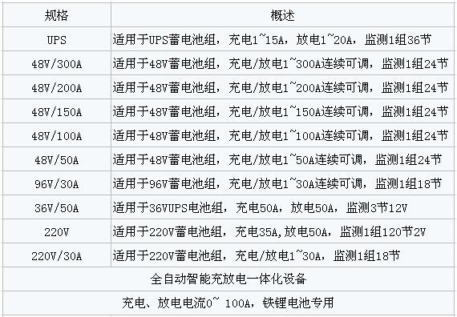
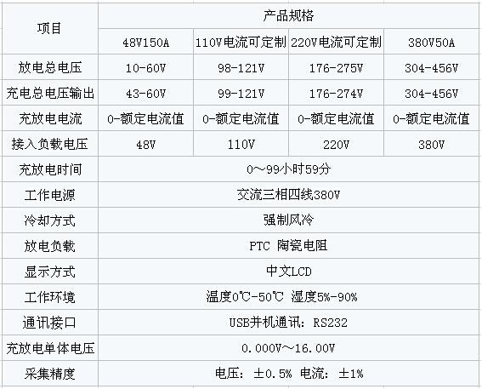
尊敬的客户：
感谢您关注我们的产品，本公司除了有此产品介绍以外，还有大电流发生器生产厂家，耐电压测试仪，直流高压发生器，直流电阻测试仪，真空滤油机生产厂家等等的介绍，您如果对我们的产品有兴趣，欢迎来电咨询。谢谢!

